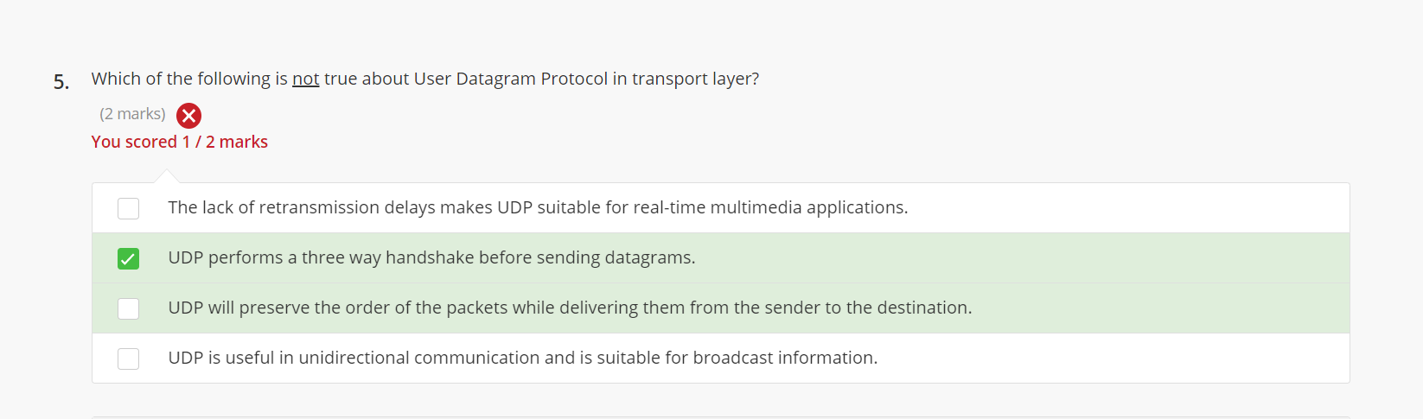

C选项：应该还是会保留的

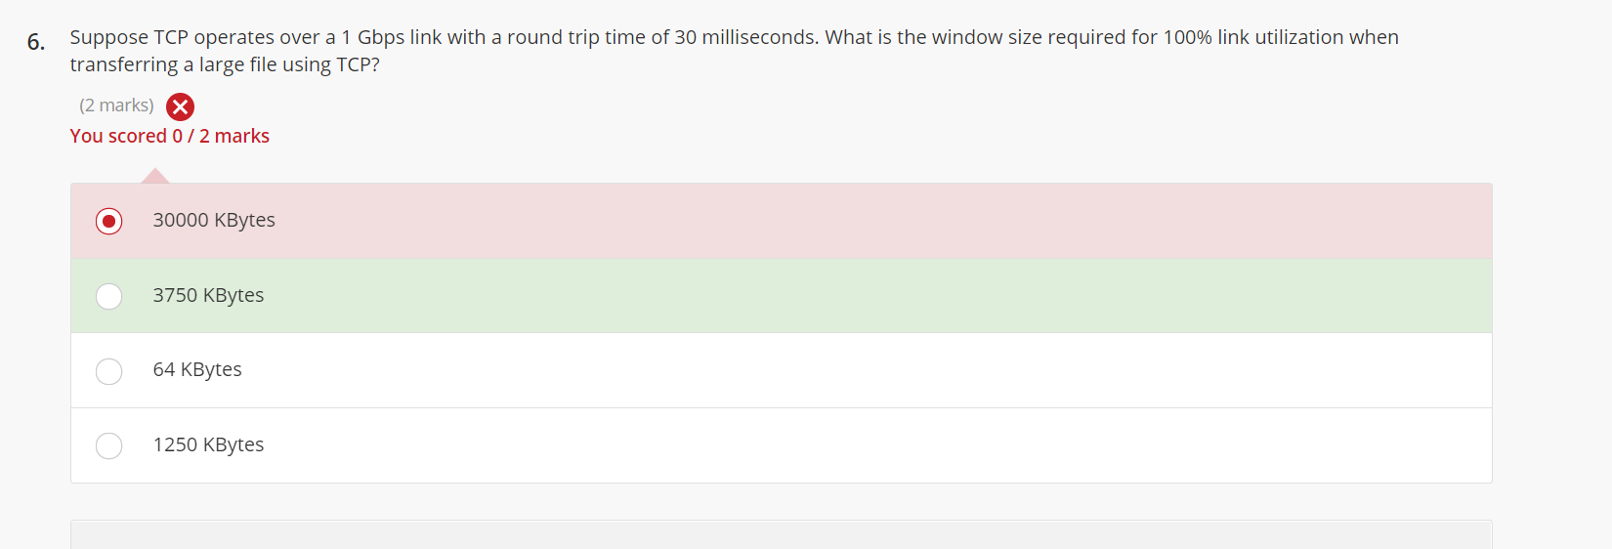

125 Mb/s t=30ms=0.03s total file=3.75Mb=3750KB

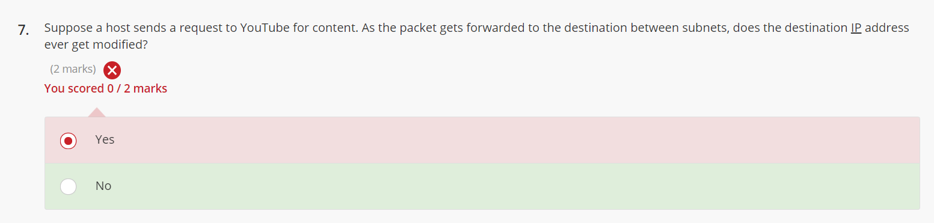

IP 地址不变

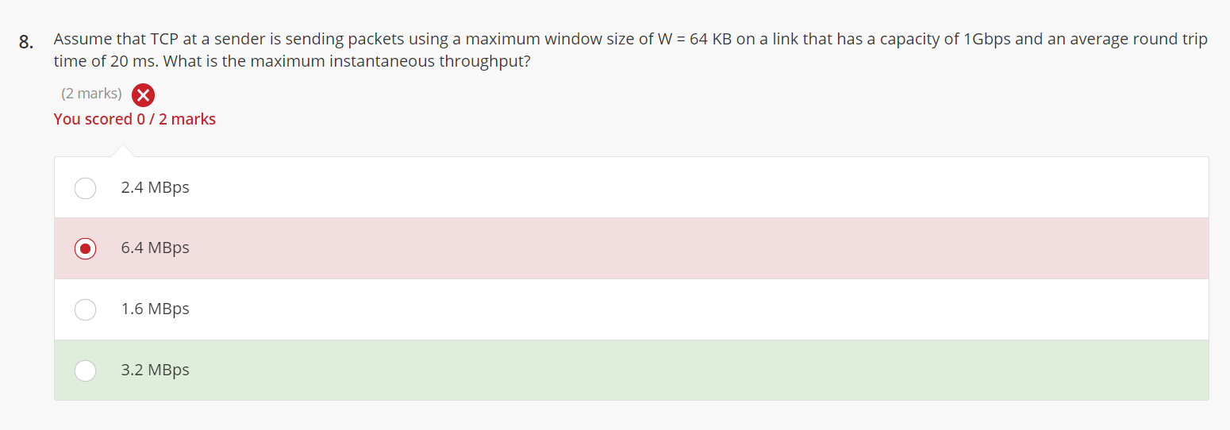

64KB=64\*8 K bit

64\*8/0.02=25.6 K bit/s = 2 Mbps

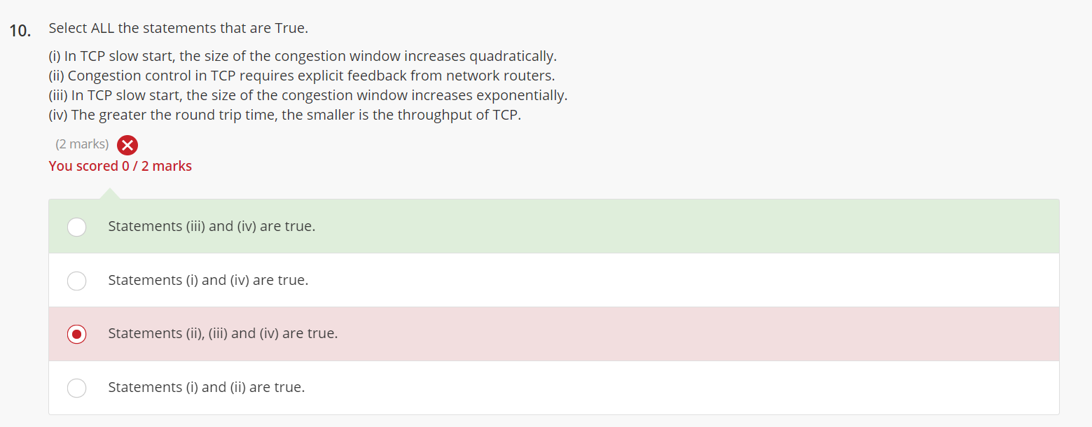

（ii）这个还需考虑下

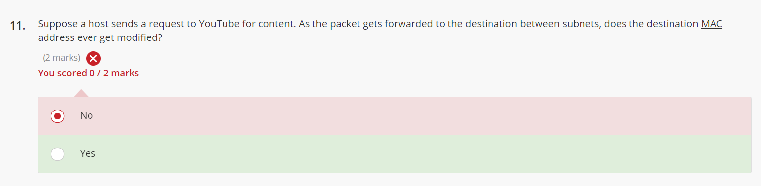

MAC地址必会发生改变

